05.05.2014
ОТ АНКЕТЫ ДО ПОРТРЕТА

В этот день на базе УО МГПУ им. И.П. Шамякина проводилось анкетирование одаренных студентов с целью выявления их особых потребностей (рис. 1 и 2).

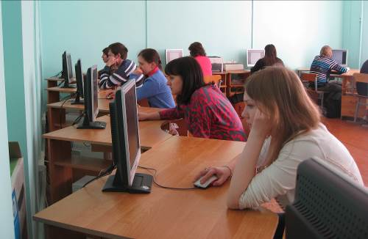

Рисунок 1 – За работой в аудитории № 204 (5 мая, 2014)

Студенты в полной степени оценили компьютерное анкетирование (рис. 2), которое по сравнению с традиционным, существенно упрощает как само анкетирование, так и обработку результатов. Кроме всего, этот способ анкетирования позволяет экономить трудовые и материальные ресурсы.

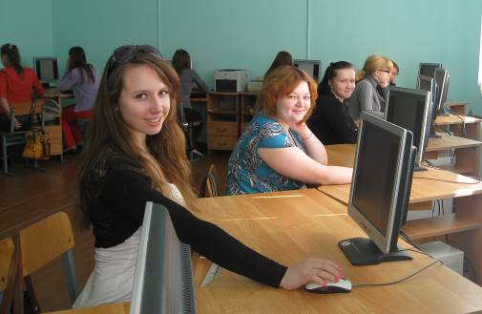

Рисунок 2 – «И хорошее настроение не покинет больше нас» (5 мая, 2014)
В разработке анкет приняли участие специалисты в области психологии и педагогики из учреждений образования различных стран, в том числе и из нашего университета (зав. кафедрой практической психологии и дефектологии Иванова Л.Н., старший преподаватель факультета повышения квалификации и переподготовки кадров Шаринец Н.С., старший преподаватель кафедры практической психологии и дефектологии Карпович И.А. и др.). Проектная команда Санкт-Петербургской академии постдипломного образования обработала все предложенные варианты и составила единую базовую анкету, пригодную для использования во всех университетах-партнерах.
Всего в анкетировании приняло участие 114 одаренных студентов всех факультетов УО МГПУ им. И.П. Шамякина. В ходе анкетирования будут получены данные, необходимые для разработки учебных модулей и тренинговых программ при подготовке педагогических кадров.
Результаты анкетирования предполагается опубликовать в форме научной статьи в журнале «Веснік Мазырскага дзяржаўнага педагагічнага ўніверсітэта імя І.П. Шамякіна” (рецензируется ВАК Республики Беларусь по педагогике), а также в сборниках трудов конференций (например, в сборнике работ международной конференции «Поддержка одаренности и развитие креативности» Витебский государственный университет им. П.М. Машерова, сентябрь, 2014).

Проректор по учебной работе Н.А. Лебедев

